Exercice 1
Un fan de musique souhaite créer une application (site Web) consacrée à ses artistes préférés.
Il doit pour cela tenir l'inventaire des disques, avec pour chacun d’entre eux :
- le titre,
- l'artiste,
- le label
- l'année.

En ce qui concerne les groupes et les musiciens, une analyse fine montre que le problème est redoutable - on se contentera ici d'une approche simple.
On traitera successivement de deux hypothèses :
- la discothèque ne comprend aucune compilation de différents artistes
- la discothèque comprend des compilations
Etablir le MCD et le MLD dans ces deux cas

Hypothèse 1 :
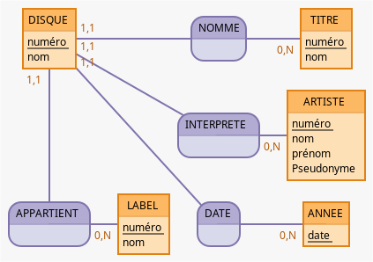

Disque : (numéro, nom, numéro_titre, numéro_artiste, date, numéro_label)
Titre : (numéro, nom)
Artiste : (numéro, nom, prénom, pseudonyme)
Label : (numéro, nom)
Année : (date)
Hypothèse 2:
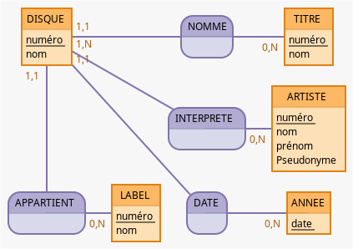

Disque : (numéro, nom, numéro_titre, date, numéro_label)
Titre : (numéro, nom)
Artiste : (numéro, nom, prénom, pseudonyme)
Label : (numéro, nom)
Année : (date)
Disque_Artiste : (numéro_disque, numéro_artiste)

Exercice 2
Une Société souhaite gérer les informations de ces clients et leurs enfants. Un employé a réalisé le tableau suivant :
Nom et prénom employé | Adresse | Enfant1 | Âge | Enfant2 | Âge | Enfant3 | Âge
DURAND Jean | 35, rue des vignes – 79800 Souvigne | David | 13
BRENET David | 30, Avenue Marechal Leclerc 75003 paris | Jack | 17 | Paul | 8 | Nathan | 4
MARTIN Robert | 89, avenue de la gare - 03401 Yzeure | Marc | 11 | Leandre | 9
etc.
Quelles critiques peut-on adresser à cette solution ? Quelles propositions peut-on faire pour adopter une solution plus adéquate ?

Plusieurs employés peuvent habiter à la même adresse (immeuble par exemple) et comme un employé peut avoir plusieurs enfants, le tableau aura forcément autant de colonnes que l’imposera l’employé qui a le plus d’enfants, même si c’est un cas extrême et unique. Si on cherche la petite bête, un enfant peut avoir ses deux parents qui travaillent dans cette entreprise. De plus ce tableau n’est pas très évolutif. Une telle solution créera inévitablement à terme de nombreux doublons ainsi que de nombreuses cellules vides.
Le mieux serait de créer plusieurs tableaux qui respecteraient la logique du MCD suivant :
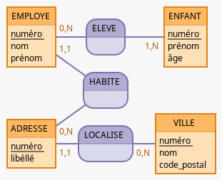

Avec le MLD :
Employé : (numéro, nom, prénom, numéro_adresse)
Enfant : (numéro, prénom, âge)
Adresse : (numéro, libellé, numéro_ville)
Ville : (numéro, nom, code_postal)
Employé_enfant : (numéro_employé, numéro_enfant)
On pourrait même rationaliser et faire d’un enfant et d’un employé une personne pour supprimer une table. Mais dans le cadre de cet exercice ça me semble moins parlant.

Exercice 3
Une casse auto demande à gérer son stock de pièces.
Chaque des pièces est identifiée par une référence, une catégorie (carosserie, mécanique, électricité, etc.), une date de récupération et un prix de vente.
L’entreprise souhaite également pouvoir établir une correspondance entre les pièces et les véhicules pour lesquels elles conviennent, ces véhicules étant repérés par marque, modèle et année.
Etablir le MCD adéquat dans les deux hypothèses suivantes :
- toutes les pièces d'une même référence possèdent un prix unique
- chaque pièce possède un prix propre.
Etablir le MCD et le MLD dans ces deux cas.

Hypothèse 1 :
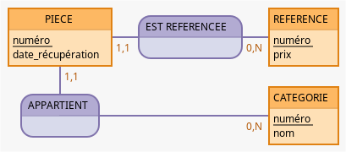

Pièce : (numéro, date_récupération, numéro_référence, numéro_catégorie)
Référence : (numéro, prix)
Catégorie : (numéro, nom)

Hypothèse 2 :
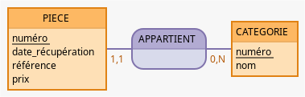
Pièce : (numéro, date_récupération, référence, prix, numéro_catégorie)
Catégorie : (numéro, nom)

Exercice 4 : Traduire un modèle
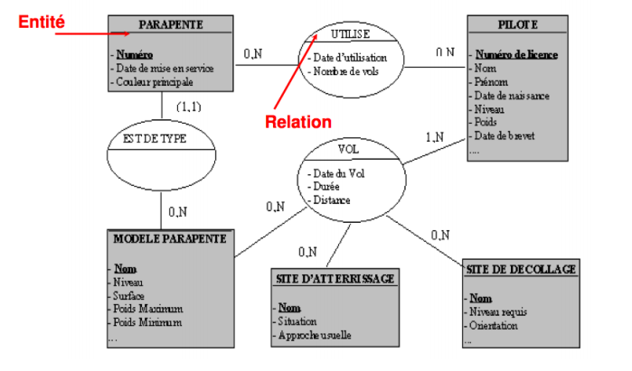
Question 1 : Parapente, Modèle de parapente, Pilote, Site de décollage, Site d'atterrissage La propriété soulignée et en gras est ?.....
Question 2 : Traduisiez en francais les 3 associations du MCD :
- Association binaire Utilise
- Association binaire Est de Type
- Association ternaire Vol
Question 1 : L’identifiant unique qui permet de s’assurer de ne pas avoir de duplicata, aussi appelé clef primaire
Question 2 :
- Un parapente peut être utilisé par aucun ou plusieurs pilotes, un pilote peut utiliser aucun ou plusieurs parapentes.
- Un parapente est forcément d’un seul modèle, un modèle de parapente peut être présent aucune ou plusieurs fois.
- Un vol est déterminé par les particularités suivantes :
- Il concerne au moins un pilote, voir plusieurs.
- Il concerne aucun ou plusieurs sites d’atterrissage.
- Il concerne aucun ou plusieurs sites de décollage.
- Il concerne aucun ou plusieurs modèles de parapente.
- Il a une date de vol, une durée et une distance

Exercice 5
L’entreprise Mesnil souhaite améliorer sa gestion du matériel mais également que celle des commandes de ces clients.
Afin d’y parvenir elle imagine les orientations suivantes :
- connaître à chaque moment la quantité disponible d’un matériel dans un magasin donné
- Les matériaux seront catégorisés afin de faciliter leur gestion
- Nous devons pouvoir connaître les composants d’un matériel et les matériaux dans lesquels on trouve un composant donné Lors d’une rupture de stock
- un matériel est susceptible d’être remplacé par un matériel de substitution.
- Chaque client a un nombre maximal de commandes autorisé (droit d’approvisionnement) par catégorie de matériel pour une période donnée
- Un client ne pourra s’approvisionner que dans un magasin et un seul
- Une commande sera définie par un numéro : elle concerne un seul client et différents matériaux, et précise la quantité commandée Donner le schéma entité-association et les éventuels contraintes d’intégrité correspondant à cet énoncé
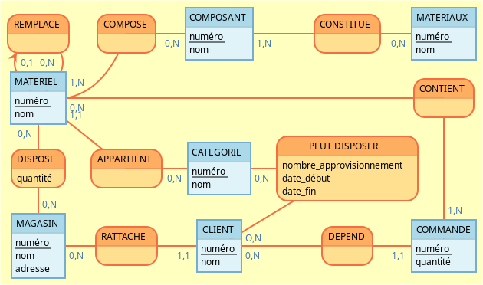
Question 1 : Réaliser le MCD

